INFORME TÉCNICO DE CONSULTORÍA
Gestión de Costos Operativos en Proyecto de Construcción
Pronóstico de costos de equipos mediante series de tiempo y machine learning

José Sebastian Garzon Parra
22-04-2026

1. Explicación del Caso
El presente análisis surge de la necesidad de una empresa del sector constructor de anticipar con mayor precisión los costos de adquisición de dos tipos de equipos críticos, Price_Equipo1 y Price_Equipo2, durante la fase de ejecución de un proyecto. Históricamente, la variabilidad en el precio de estos equipos ha generado desviaciones presupuestales recurrentes que la organización no ha podido controlar de forma sistemática.

La gerencia planteaba la hipótesis de que dichos costos guardan relación con el comportamiento de ciertos insumos del mercado de materias primas. Para contrastar esta hipótesis y construir un mecanismo de pronóstico reproducible, el ejercicio facilita series históricas de tres variables explicativas: Price_X, Price_Y y Price_Z, junto con los registros de los precios de cada equipo.

El problema presentó, desde el inicio, dos características metodológicas relevantes. La primera es la asimetría temporal entre variables: Price_X dispone de más períodos proyectados hacia el futuro que las demás series, lo cual condiciona la estrategia de modelado. La segunda es que el objetivo no se limita a describir el comportamiento histórico, sino que exige proyectar el costo esperado de los equipos con soporte estadístico y capacidad de interpretación para la toma de decisiones financieras.

En consecuencia, el caso se abordó como un problema híbrido que combina modelado de series de tiempo y aprendizaje automático: primero se evalúa y proyecta la dinámica temporal de las materias primas relevantes y, con base en ese escenario futuro, se construye un modelo predictivo para los equipos.

2. Supuestos
Para desarrollar la solución de forma rigurosa se definieron los siguientes supuestos metodológicos y de negocio:

- Dependencia de los equipos respecto a las materias primas: existe una relación económica y estadística significativa entre el comportamiento de Price_X, Price_Y y Price_Z y los costos de adquisición de los equipos. Esta hipótesis constituye el punto de partida del análisis.
- Representatividad del histórico disponible: la información histórica se considera suficientemente representativa del sistema bajo estudio. Se asume que el período observado contiene señal estadística útil para el entrenamiento de los modelos, aun cuando puedan existir eventos extraordinarios de mercado.
- No linealidad en las relaciones: la relación entre materias primas y costos de equipos no se supone estrictamente lineal. Por ello se contempló, además del análisis exploratorio con regresión, el uso de modelos capaces de capturar relaciones no lineales.
- Estructura de serie de tiempo en Price_X y Price_Z: ambas variables presentan no estacionariedad y posible componente estacional, lo que justifica su modelado mediante SARIMA. Este supuesto se validó con pruebas estadísticas formales.
- Price_Y como variable redundante: aunque Price_Y muestra correlación con los equipos de forma individual, no aporta valor incremental suficiente frente a Price_Z en un modelo multivariado. Su inclusión introduce problemas de multicolinealidad sin mejorar la capacidad predictiva.
- Incertidumbre creciente con el horizonte: la fiabilidad de los pronósticos disminuye conforme se amplía la ventana temporal. Los intervalos de confianza presentados son bandas de comportamiento razonable, no valores exactos, y se construyen a partir de la propagación del error de las materias primas hacia el modelo final.
- Estabilidad estructural del modelo: las relaciones identificadas en el período histórico se asumen vigentes en el horizonte de proyección, salvo cambios de mercado extraordinarios no capturados en los datos.

3. Formas para Resolver el Caso y Opción Tomada
Desde el punto de vista metodológico, el problema admite al menos tres enfoques distintos.

Opción 1 - Enfoque puramente estadístico
Consiste en modelar directamente las series de los equipos mediante ARIMA o SARIMA, usando las materias primas solo como referencia descriptiva. Es una alternativa simple y de rápida implementación, pero pierde el valor explicativo del problema al no aprovechar la relación causal entre insumos y equipos.

Opción 2 - Enfoque puramente de machine learning
Utiliza modelos de ML entrenados sobre variables históricas enriquecidas con lags y promedios móviles para predecir los equipos, sin modelar explícitamente las materias primas hacia el futuro. Funciona bien en validación dentro de muestra, pero enfrenta una limitación práctica: para predecir los costos futuros de los equipos se requieren valores futuros de las variables explicativas, los cuales no están disponibles de forma directa.

Opción 3 - Modelos de inteligencia artificial avanzados
Una tercera alternativa consiste en emplear arquitecturas de deep learning como redes neuronales convolucionales (CNN), recurrentes (RNN/LSTM) o redes generativas adversariales (GAN). Aunque estas arquitecturas se asocian principalmente con tareas de procesamiento de lenguaje natural, visión por computadora y generación de imágenes, también pueden adaptarse para el pronóstico de series de tiempo. Sin embargo, su aplicación en este contexto resulta contraproducente por varias razones: requieren volúmenes de datos considerablemente mayores a los disponibles, su costo computacional es elevado y presentan alta propensión al sobreajuste cuando el conjunto de entrenamiento es limitado.

Opción 4 - Enfoque híbrido series de tiempo + machine learning (seleccionada)
Esta fue la opción adoptada. La inspiración conceptual proviene de la arquitectura GAN: en estas redes, un modelo generador produce una salida, originalmente una imagen que sirve como entrada para un segundo modelo evaluador, creando un ciclo de retroalimentación iterativo en el que cada predicción alimenta la siguiente hasta converger en un resultado final. La clave de su funcionamiento es precisamente esa cadena de dependencia entre etapas, donde cada bloque construye sobre el anterior.
Trasladé esa lógica al problema de series de tiempo: en lugar de generar imágenes de forma iterativa, el enfoque consiste en generar primero un escenario futuro coherente para las materias primas y, con base en ese escenario, predecir los costos de los equipos. Cada etapa actúa como insumo de la siguiente, replicando el principio de predicción encadenada que caracteriza a las GANs, pero adaptado a un contexto de forecasting tabular con modelos estadísticos y de machine learning.
La pipeline se estructura en tres etapas:
- Modelar y proyectar Price_X y Price_Z hacia el futuro mediante SARIMA.
- Construir variables derivadas (lags y promedios móviles) a partir de esas proyecciones.
- Entrenar modelos XGBoost para predecir Price_Equipo1 y Price_Equipo2 usando dichas variables.
Este enfoque permite generar un escenario futuro consistente para las variables explicativas y traducirlo directamente en una proyección de costos de equipos. Además, es interpretable mediante análisis SHAP, escalable en producción y actualizable con nueva información de mercado.
En síntesis, la pipeline metodológica final incluyó:
- Análisis exploratorio y matriz de correlaciones para entender relaciones iniciales.
- Regresión OLS para cuantificar el aporte individual y conjunto de cada materia prima.
- Eliminación de Price_Y por redundancia explicativa frente a Price_Z.
- Prueba de Dickey-Fuller Aumentada (ADF) para evaluar estacionariedad.
- Modelos SARIMA(1,1,1)(1,1,1,12) para proyectar Price_X y Price_Z.
- Feature engineering: lags de 1, 3, 6, 12, 15 y 30 períodos; promedios móviles de 3, 6, 9, 12, 15 y 30 períodos.
- XGBoost como modelo predictivo final para ambos equipos.
- Análisis SHAP para interpretación de la importancia de variables.
- Construcción de escenarios mean, upper y lower para cuantificar incertidumbre en el forecast.

4. Resultados del Análisis de los Datos y los Modelos

4.1 Análisis exploratorio y relaciones iniciales
En la fase inicial se revisaron la consistencia de fechas, la cobertura temporal de cada variable y las relaciones estadísticas entre materias primas y precios de equipos. La matriz de correlación reveló que Price_Y y Price_Z presentan alta asociación lineal con Price_Equipo2, mientras que Price_X muestra una relación más moderada. Sin embargo, la correlación individual no fue suficiente para determinar qué variables conservar, ya que en un contexto multivariado el aporte incremental de cada una puede diferir de su correlación marginal con la variable objetivo.
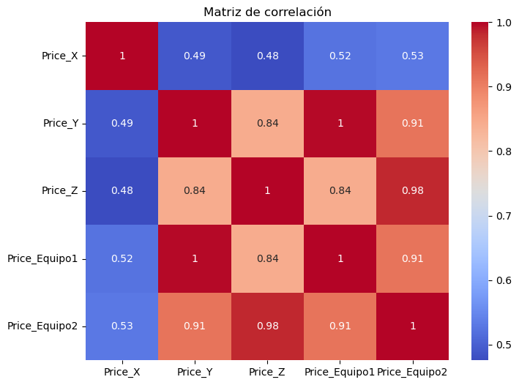
Figura 1. Matriz de correlación entre materias primas y precios de equipos.

4.2 Regresión exploratoria y descarte de Price_Y
La estimación de una regresión OLS con las tres materias primas sobre Price_Equipo2 arrojó un ajuste muy elevado, pero con evidencia clara de solapamiento explicativo entre Price_Y y Price_Z. Price_Y resultó estadísticamente significativa de forma individual, pero su aporte incremental desaparecía al controlar por Price_Z, lo cual es una señal directa de multicolinealidad. La decisión de excluirla no se basa en su irrelevancia aislada, sino en que no agrega valor incremental frente a la información ya contenida en Price_Z, y su inclusión puede comprometer la estabilidad e interpretabilidad del modelo.

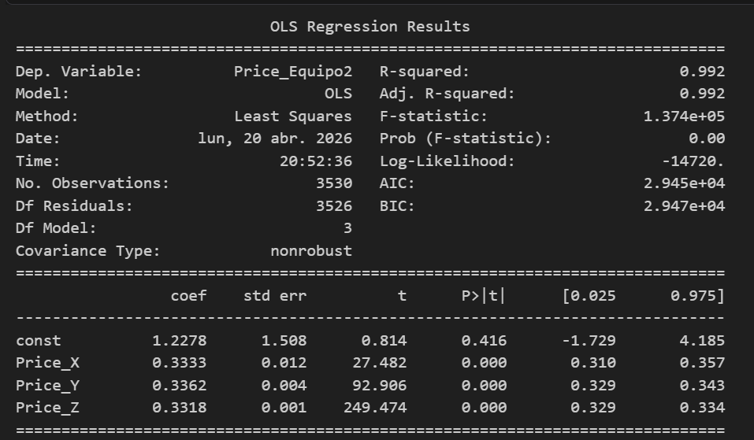
Figura 2. Resultados de la regresión OLS con Price_X, Price_Y y Price_Z.

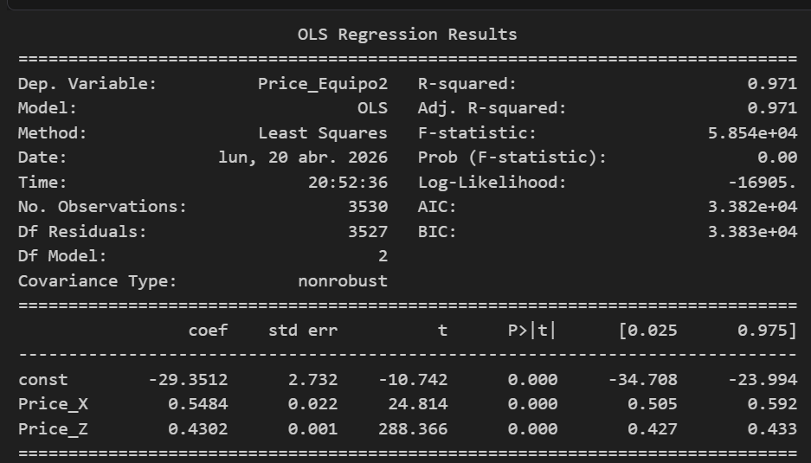
Figura 3. Resultados de la regresión OLS reducida con Price_X y Price_Z.

4.3 Estacionalidad y selección de SARIMA
La prueba de Dickey-Fuller Aumentada aplicada sobre Price_X y Price_Z arrojó p-values superiores a 0.05 en niveles, confirmando la presencia de raíces unitarias. Tras aplicar diferenciación de primer orden, ambas series se estabilizaron y los correlogramas ACF/PACF no mostraron patrones de dependencia relevantes, lo que sugirió modelos de orden bajo. Se adoptó la especificación SARIMA(1,1,1)(1,1,1,12) como modelo base, capturando la parte autorregresiva de corto plazo, la media móvil, la diferenciación estabilizadora y un componente estacional de periodicidad anual.
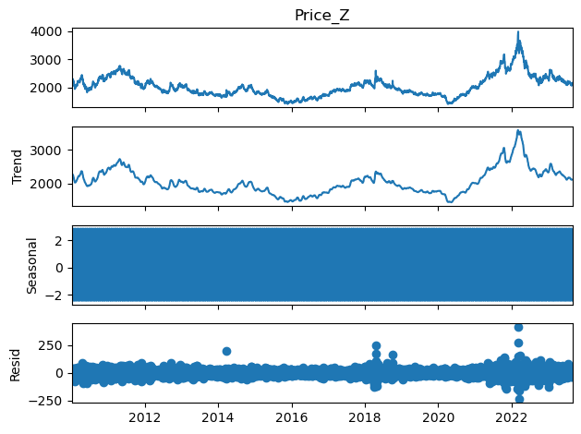
Figura 4. Descomposición temporal de la serie Price_Z.

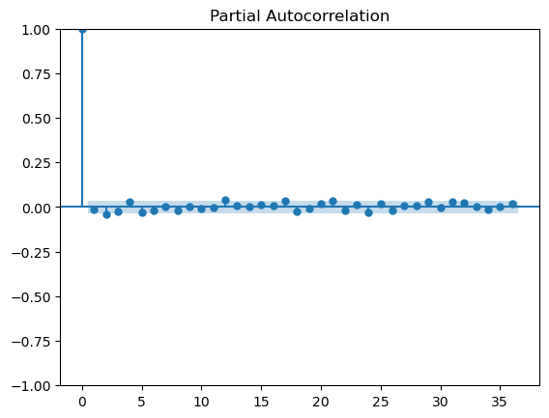
Figura 5. Correlograma PACF de la serie diferenciada.
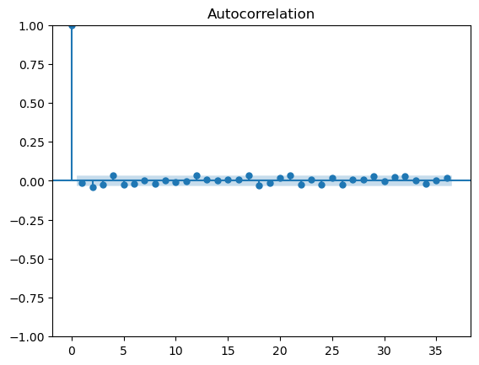
Figura 6. Correlograma ACF de la serie diferenciada.

4.4 Desempeño del modelo SARIMA para Price_X
La validación del modelo SARIMA sobre Price_X arrojó los siguientes resultados:

7.9505  MSE | 2.84 %  MAPE

Un MAPE inferior al 3 % indica que la desviación porcentual promedio del pronóstico frente al valor observado es reducida. Esto permite tratar el forecast de Price_X como un insumo confiable para el modelo final de equipos.

4.5 Feature engineering
Con las proyecciones de las materias primas como punto de partida, se construyeron variables derivadas que capturan la memoria temporal del sistema: promedios móviles en ventanas de 3, 6, 9, 12, 15 y 30 períodos, y lags de 1, 3, 6, 12, 15 y 30 períodos. La inclusión de estas transformaciones responde a la hipótesis de que el costo de los equipos no responde únicamente al valor contemporáneo de los insumos, sino también a su trayectoria reciente acumulada.

4.6 Modelo final XGBoost — Resultados
Con el dataset enriquecido se entrenaron dos modelos XGBoost independientes. Los resultados de evaluación fueron los siguientes:

Métrica | Resultado
RMSE — Equipo 1 | 141.11
MAPE — Equipo 1 | 17.85 %
RMSE — Equipo 2 | 117.30
MAPE — Equipo 2 | 6.36 %

El modelo predice de forma notablemente mejor el comportamiento de Price_Equipo2. Esto sugiere que la estructura causal entre materias primas y costo del Equipo 2 es más estable y captureable con las variables disponibles. El error más elevado en el Equipo 1 apunta a la posible influencia de factores adicionales no incluidos en el conjunto de datos o a una relación más compleja con los insumos.

4.7 Análisis SHAP e interpretación de variables
El análisis SHAP reveló que las variables de mayor contribución provienen de las transformaciones temporales de Price_X y Price_Z —especialmente promedios móviles y lags de ventanas amplias— más que de los valores puntuales contemporáneos. Este hallazgo es coherente con la lógica de negocio: el precio de los equipos tiende a reflejar tendencias acumuladas de los insumos, no solo fluctuaciones instantáneas.

Como ejercicio de validación, se reentrenaron los modelos utilizando únicamente las variables con mayor importancia SHAP. Los resultados empeoraron de forma significativa:

Métrica (modelo SHAP reducido) | Resultado
RMSE — Equipo 1 | 194.64
MAPE — Equipo 1 | 24.64 %
RMSE — Equipo 2 | 308.39
MAPE — Equipo 2 | 22.52 %

Este resultado confirma que SHAP es una herramienta valiosa para la interpretación, pero no para la selección de variables en este contexto. La información complementaria de las variables de menor importancia individual resultó estadísticamente relevante para el desempeño global. En consecuencia, se retuvo el modelo completo como solución final.
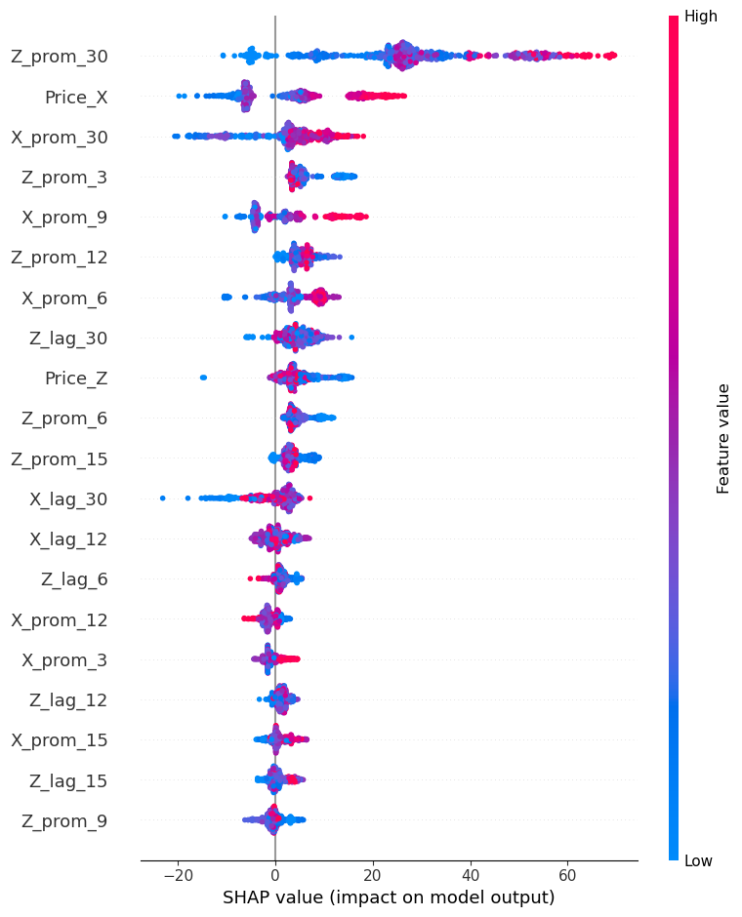
Figura 7. Valores SHAP del modelo de Price_Equipo1

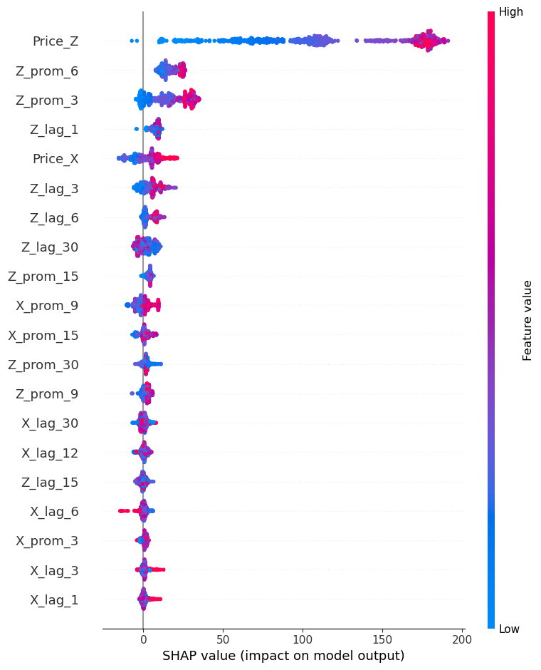
Figura 8. Valores SHAP del modelo de Price_Equipo2.

5. Proyección de Costos y Horizonte de Predicción

5.1 Horizonte de proyección
El horizonte principal trabajado fue de 30 días, seleccionado por tres razones complementarias:
- Ofrece utilidad práctica directa para la planificación operativa y financiera de corto plazo;
- Minimiza el efecto acumulado de la incertidumbre en la cadena de pronósticos
- Es consistente con el horizonte de disponibilidad de los datos proyectados para Price_X.
La arquitectura del modelo permite extender el horizonte, con la siguiente interpretación recomendada:

Horizonte | Uso recomendado
30 días | Decisiones operativas de corto plazo. Alta confiabilidad.
60 días | Planeación táctica. Confiabilidad moderada; usar con precaución.
90 días o más | Escenarios estratégicos. Baja precisión esperada; orientativo.

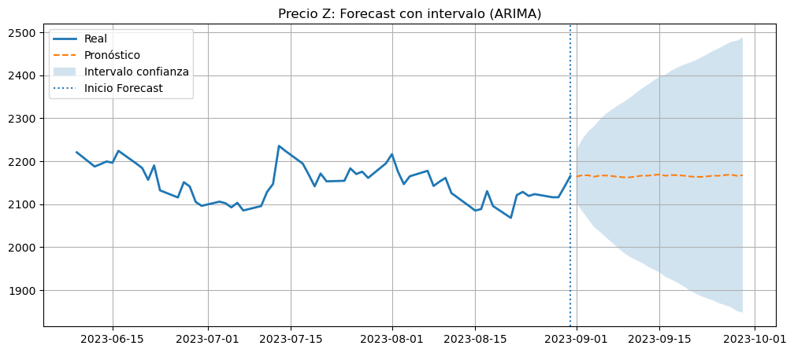
Figura 9. Proyección de Price_Z a 30 días con intervalo de confianza.
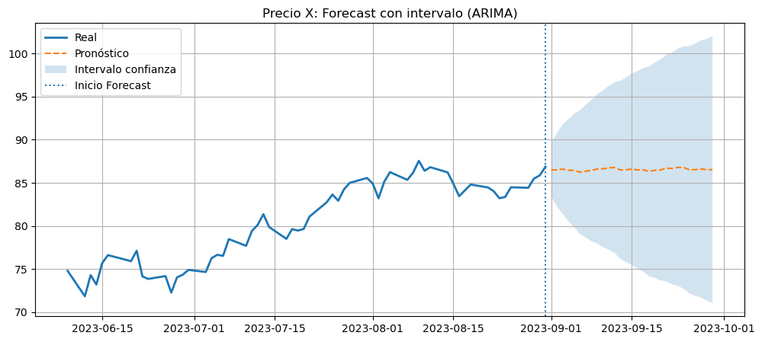
Figura 10. Proyección de Price_X a 30 días con intervalo de confianza.

5.2 Escenarios de proyección
Para trasladar adecuadamente la incertidumbre al usuario final se construyeron tres escenarios:

- Escenario mean (central): pronóstico esperado bajo condiciones promedio de las materias primas proyectadas. Es el escenario de referencia para la planeación presupuestal.
- Escenario lower (favorable): trayectoria de insumos más baja de lo esperado. Representa el límite inferior de la banda de incertidumbre y puede interpretarse como el mejor caso razonable para la gestión de costos.
- Escenario upper (adverso): trayectoria de insumos más alta o más volátil. Representa el límite superior y constituye el peor caso razonable para la planeación de reservas de contingencia.

Estos escenarios no son valores exactos, sino rangos de comportamiento construidos a partir de la propagación del error del modelo SARIMA hacia el modelo XGBoost. En los resultados se observó que, para el Equipo 2, los intervalos tienden a ampliarse más rápidamente, reflejando mayor propagación de incertidumbre respecto al Equipo 1.

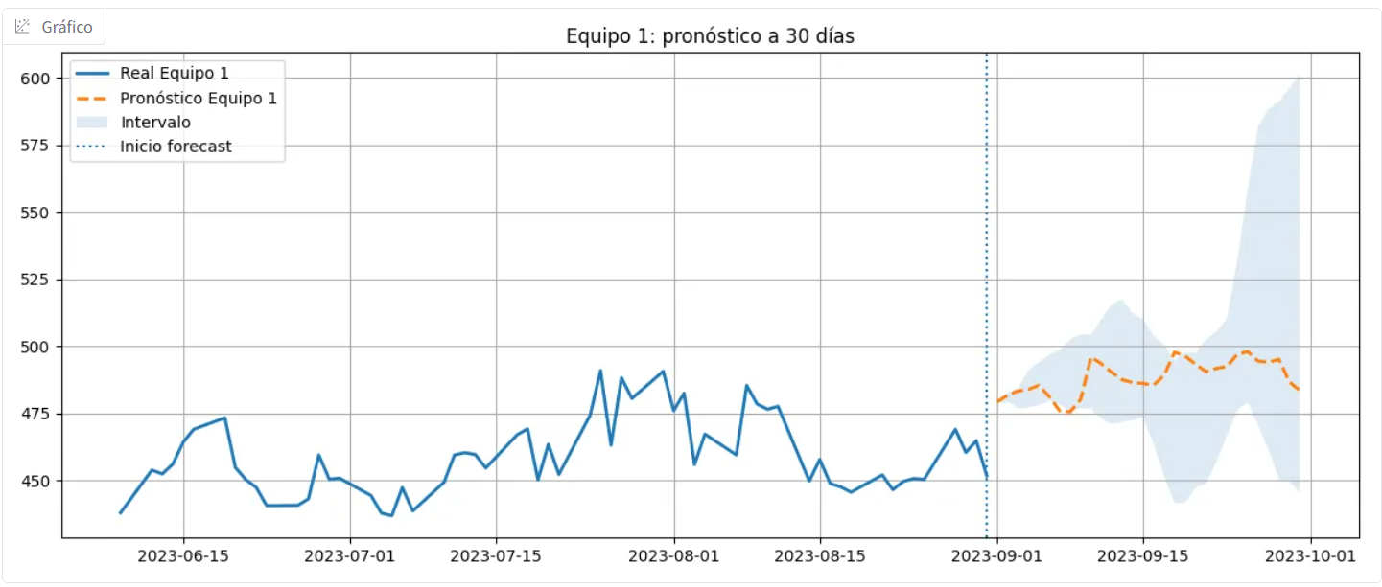
Figura 11. Pronóstico de Price_Equipo1 a 30 días.

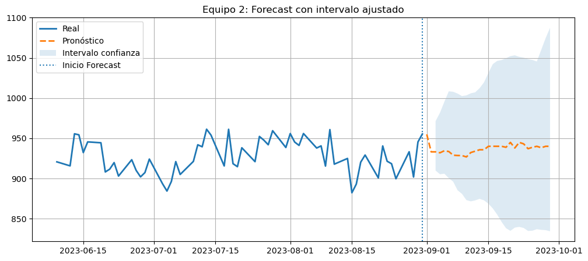
Figura 12. Pronóstico de Price_Equipo2 a 30 días.

6. Futuros Ajustes o Mejoras
Aunque la solución desarrollada es funcional y estadísticamente sólida, existen varias líneas de mejora para fortalecer su desempeño y viabilidad productiva:

- Optimización de hiperparámetros de XGBoost: el modelo se entrenó con una configuración base razonable. Un paso natural sería aplicar búsqueda sistemática (Grid Search o Bayesian Optimization) para afinar parámetros clave, con especial foco en el Equipo 1, donde el error es aún relativamente alto.
- Selección formal de órdenes SARIMA: la especificación (1,1,1)(1,1,1,12) fue adoptada como punto de partida robusto. Podría compararse sistemáticamente con otras especificaciones mediante criterios AIC/BIC o herramientas de selección automática como auto_arima.
- Reentrenamiento periódico: dado que se trata de series de precios de mercado, es fundamental establecer un esquema de reentrenamiento regular que permita al modelo adaptarse a nuevas dinámicas de mercado y evitar la degradación del desempeño predictivo.
- Integración con fuentes externas de mercado: el agente conversacional desarrollado contempla la incorporación de noticias y variables macroeconómicas. A futuro, este mecanismo debería enriquecerse con fuentes alineadas temporalmente con la fecha de corte del forecast, de modo que el análisis sea estadístico y contextualmente fundamentado.
- Monitoreo de drift estadístico: se recomienda implementar alertas automáticas que detecten cuando las distribuciones de las variables explicativas o el error predictivo se desvíen significativamente de los valores de referencia del entrenamiento, permitiendo identificar de forma temprana cuándo el modelo deja de representar adecuadamente la realidad del mercado.
- Despliegue productivo bajo esquema MLOps: la arquitectura cloud propuesta sienta las bases para industrializar la solución. El siguiente paso sería automatizar el ciclo completo de entrenamiento, validación, despliegue y monitoreo, garantizando trazabilidad y reproducibilidad en producción.
- Incorporación de variables adicionales: si la empresa dispone de información sobre contratos de suministro, índices de precios complementarios o indicadores de demanda del sector constructor, su incorporación podría reducir el error del modelo, especialmente en el caso del Equipo 1.

7. Apreciaciones y Comentarios del Caso
Este caso resulta particularmente interesante desde el punto de vista metodológico porque no se reduce a construir un forecast aislado, sino que obliga a pensar de forma integral: identificar qué variables realmente explican el comportamiento del costo, proyectarlas de manera coherente hacia el futuro y traducir esa información en una estimación accionable para la toma de decisiones financieras.
Durante el desarrollo del análisis consideré seriamente la posibilidad de implementar redes neuronales profundas, redes convolucionales sobre ventanas temporales o incluso GANs adaptadas a series de tiempo, como solución al problema de pronóstico. Técnicamente, habría sido viable, las GANs, por ejemplo, pueden reformularse para generar distribuciones de trayectorias futuras en lugar de imágenes, y los modelos recurrentes tienen capacidad demostrada para capturar dependencias temporales complejas. Sin embargo, opté por no ir en esa dirección por razones prácticas concretas, el volumen de datos disponible no justificaba la complejidad de esas arquitecturas, el riesgo de sobreajuste era alto y la interpretabilidad del modelo, un requisito implícito en cualquier entregable de consultorías se habría visto comprometida.
Lo que sí tomé de las GANs fue su principio estructural, la idea de que una predicción encadenada, donde la salida de un modelo alimenta la entrada del siguiente, puede producir resultados más robustos que un modelo único entrenado de punta a punta. Esa lógica es la que articula todo el pipeline, primero proyectar las materias primas, luego construir variables derivadas a partir de esas proyecciones y finalmente entrenar los modelos de equipos sobre ese escenario futuro. No es una GAN en sentido estricto, pero hereda su filosofía de composición iterativa.
En eso radica, a mi juicio, la mayor dificultad del ejercicio: no en la implementación técnica, sino en la elección metodológica. Las soluciones más sofisticadas no siempre son las más eficaces, y saber cuándo una arquitectura simple y bien fundamentada supera a un modelo complejo mal calibrado es una decisión que requiere criterio, no solo conocimiento técnico. Una regresión simple o un promedio móvil habrían producido una respuesta rápida; una red neuronal profunda habría producido una respuesta impresionante en apariencia. Ninguna de las dos habría respondido de forma rigurosa al problema real.
Otro aspecto que enriquece el caso es la dimensión de despliegue: no solo se construyeron modelos, sino que se pensó en cómo exponer los resultados a través de un agente conversacional, lo cual acerca el ejercicio a una solución de negocio real con usuario final. Esa perspectiva del modelo como componente de un sistema mayor, y no como fin en sí mismo es precisamente la que distingue un análisis técnico de una propuesta de valor sostenible en el tiempo.
En conclusión, la opción metodológica seleccionada logra un balance adecuado entre rigor estadístico, capacidad predictiva, interpretabilidad de los resultados y escalabilidad futura. A veces las soluciones más sencillas son las más eficaces, y en este caso la evidencia así lo confirmó.

